
МИНИСТЕРСТВО НАУКИ И ВЫСШЕГО ОБРАЗОВАНИЯ РОССИЙСКОЙ ФЕДЕРАЦИИ

федеральное государственное бюджетное образовательное учреждение
высшего образования

«Тольяттинский государственный университет»

(наименование института полностью)

Кафедра /департамент /центр __________________________________________________
(наименование кафедры/департамента/центра полностью)

ЛАБОРАТОРНАЯ РАБОТА №___

по дисциплине (учебному курсу) «___________________________________»
(наименование дисциплины (учебного курса)

Вариант ____ (при наличии)

Студент | (И.О. Фамилия)
Группа
Преподаватель | (И.О. Фамилия)

Тольятти 20__

Бланк выполнения лабораторной работы 1
«Определение эквивалентной и атомной массы металла»
Цель работы: определение эквивалентной и атомной массы металла по объему водорода, вытесненного металлом с известной массой при взаимодействии его с раствором кислоты, взятой в избытке.

Общий вид лабораторной установки:
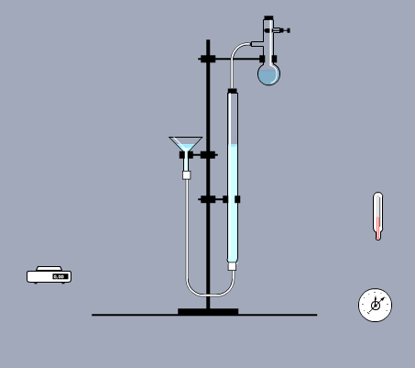
Начальные данные, измерения и расчет:

Масса исследуемого металла
m, г = 0,022
Удельная теплоёмкость металла
C_{уд}, Дж/(г · К) = 0,39
Начальный уровень воды
V₁, мл = 2,01
Конечный уровень воды
V₂, мл = 10,18
Объём выделившегося водорода
V(H₂), м³ = 8,2 ∙ 10⁻⁶
Температура воздуха в лаборатории
t, °C = 14
Температура воздуха в лаборатории по абсолютной шкале
T, K = 287
Атмосферное давление
P, мм рт. ст. = 721
Давление водяного пара
P(H₂O), мм рт. ст. = 12,0
Давление водорода
P(H₂), мм рт. ст. = 721 – 12,0 = 709
Давление водорода (Па)
P(H₂), Па = 94525,294
Масса водорода
m(H₂), г = $\frac{PVM}{RT}=$ $\frac{94,525кПа ∙ 0,00817л ∙ 2г/моль}{8,314 ∙ 287}=0,000647$
Эквивалентная масса исследуемого металла
M_{эк}(Ме), г/моль = $\frac{m_{Ме}∙M_{эк}(H_{2})}{m_{H_{2}}}=\frac{0,022 ∙ 1}{0,000647}=34,00$
Приблизительная атомная масса исследуемого металла
Ar ≈ 25 / С = 25 / 0,39 = 64,10
Приблизительное значение валентности
B ≈ 64,10 / 34,00 = 1,88 = 2
Опытное значение атомной массы исследуемого металла
A = 2 ∙ 34,00 = 68
Исследуемый металл
Исследуемым металлом является: Цинк
Точное значение относительной атомной массы металла из Периодической системы:
Ar = 65,39
Оценка погрешности определения атомной массы металла
$η=$ (68 – 65,39) / 65,39 ∙ 100% = 4%

Вывод по работе: мы определили эквивалентную и атомную массы металла по объему водорода, вытесненного металлом с известной массой при взаимодействии его с раствором кислоты, взятой в избытке. Выяснили, что взятый металл – цинк. Погрешность опыта составила 4%.

Оставить нужное

